SURAT PERNYATAAN KEASLIAN DAN PERSETUJUAN PENULIS*
JurnalGizi Indonesia
(The Indonesian Journal of Nutrition)

Kami yang bertandatangan dibawah ini menyatakan bahwa :
JudulArtikel | : | Efek Minuman Cokelat terhadap Peningkatan Jumlah Eritrosit dan Kadar Hemoglobin Tikus Putih Anemia
Penulis | 1.  2.  3. | Arisanty Nur Setia Restuti  Adhiningsih Yulianti  Dewi Lindawati
Nama dan alamat penulis korespondensi :
Nama : Arisanty Nur Setia Restuti
Instansi : Politeknik Negeri Jember
Alamat : Jl. Mastrip PO BOX 164 Jember
HP (bukan telpon rumah / kantor) : 08113031907 ; Fax : (0331) 333531;
Email : Politeknik@polije.ac.id
Naskah tersebut diatas sudah diperiksa dengan seksama oleh para pembimbing dan penulis, tidak mengandung fabrikasi, falsifikasi, dan plagiarisme, serta telah disetujui bentuk akhir naskah oleh semua penulis untuk dipublikasikan melalui Jurnal Gizi Indonesia (The Indonesian Journal of Nutrition). Naskah belum pernah/ tidak sedang dalam pengajuan/ proses penerbitan di jurnal atau media publikasi lain.

Mohon dapat dipertimbangkan untuk dipublikasikan di JGI. Penulis bersedia untuk membayar biaya publikasi sebesar Rp750.000,-setelah dinyatakan diterima untuk diterbitkan dan sebelum penyerahan LOA (Letter of Accepted) yang dapat ditagihkan kepada* :
[√] PenulisUtama
[ ] Correspondence Author

Yang Membuat Pernyataan**,
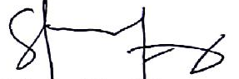
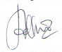
Tanggal & tandatangan : Penulis 1 :

Penulis 2 :
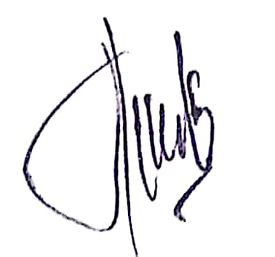
Penulis 3 :

